SquEasy Wash System
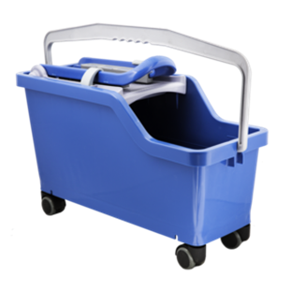
SquEasy Voegbak
De SquEasy is het nieuwe innovatieve perssysteem waarmee je het beste resultaat haalt voor een schoon sponsbord.
Met de SquEasy is er een nieuw tijdperk ontstaan in het schoonmaken van de tegels en natuursteen na het voegen. Doormiddel van een simpele persbeweging van de persarm zorg je ervoor dat de spons in één handeling schoon is! Hierdoor werk je sneller en makkelijker. I.p.v. de spons meerdere malen over de rollers van de sponsbak te doen, leg je de spons, nadat je deze in de waterbak hebt gedaan, nu op de geperforeerde plaat, druk je de persarm naar beneden. Hierdoor stroomt het water en vuil uit de spons. Laat de persarm los welke automatisch omhoog gaat en de spons is klaar voor gebruik voor het reinigen van tegels en/of natuursteen.

De voordelen van de SquEasy Voegbak
Een nauwkeurig en consistent watergehalte van de spons
Langere levensduur van de spons door enkel een verticale druk
Ergonomisch. Minder belasting aan pols, schouders en rug
De SquEasy is dus het ideale product ter vervanging van de sponsbak welke er momenteel gebruikt wordt.
